奇幻視覺---眼見不一定為憑
校名：高雄市左營國小
指導老師：周靜儀、鄭誠賢
吳事勳、張銀芳
類別：物理類

- 旨趣(或目的)
「眼見為憑」這句話，有時候是不成立的喔！
(1)請觀察圖一、圖二的白色線條有何不同？圖一的白色線條是垂直的，圖二的白色
線條是彎的。是不是這樣呢？
(2)將圖一的白色條中有「+」記號的區域塗黑，請儘量仔細，避免超出記號的區域。
塗黑之後，有沒發現圖一變成和圖二是一模一樣的？再用尺量一量，圖一、圖二
的白色線條是不是都還是垂直的？

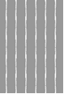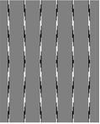
圖一 圖二

(3)下圖圖三是黑白相間；而且每一列都是水平的。如果將每一列水平的往右移動半
隔（往左也可以），注意：是水平的移動！將會形成如圖四的樣子。
(4)圖四每一列看起來不再像是水平，而是有彎曲的現象。當你用直尺量一下，可以
發現其實還是水平的喔！

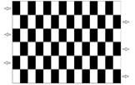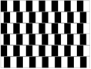
圖三 圖四
(5)從以上的實際操作，顯示了我們的視覺並不可靠，容易受到圖形的結構的影響，
將垂直(或水平)的線條看成彎曲的線條。

二、實驗器材
(1)各種視覺幻覺圖 (2)投影片 (3)直尺

三、活動過程(或製作過程)
【活動一】
(1)請看圖五，當你注視圖中某一點時，會感覺到圖形其他部分好像在轉動。
【活動二】
(1)請看圖六，當你注視圓心的小圈圈，會感覺有波浪往外傳遞。

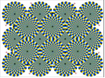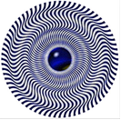

圖五 圖六
【活動三】
(1)請看圖七中，每個黑色方塊之間的交界點都是白色的小圓圈，當你任意注視任
一點白色小圓圈時，可以明顯察覺到其他的交界點正在黑白交替的閃爍。
【活動四】
(1)將圖八影印在投影片上，影印二張。
(2)操作與觀察：先將二張投影片重疊放好，再慢慢的水平移動分開。分開的過程
中可以看到很有趣的變化，二個同心圓好像活過來，會不斷變化形狀喔。

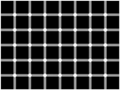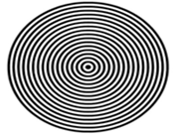

圖七 圖八
【活動五】
(1)還有更多張的視覺幻覺圖，請你來仔細觀察和思考哦！

四、活動啟示(或原理探討)
(1)眼球顫動所致---我們的眼睛在移動時，可能會干擾視覺訊息的分析，即使我們
定住眼睛凝視事物時，也會有微小的眼球顫動，這些都可能會干擾視覺訊息，讓
我們產生錯視。
(2)大腦對於不同亮度的處理速度不同，因而讓大腦誤以為這些資訊在移動---例如，
可能大腦處理黑色的速度快於白色，就會誤以為是黑色往白色移動。
(3)大腦對於不同「對比度」（contrast）的處理速度不同，因而讓大腦誤以為這些
資訊在移動---此理論和第一個原理類似，不同之處在於，這個原理認為大腦處
理的對象並不是某個位置的「絕對亮度」，而是該處亮度與臨近亮度或整體亮度
的「對比度」。

五、參考資料來源
(1)視覺幻覺圖庫：http://visiome.neuroinf.jp/
(2)阿基米德實驗室：視覺幻覺
http://www.archimedes-lab.org/index_optical.html
(3)國立台中教育大學科學教育與應用學系科學遊戲實驗室:
http://scigame.ntcu.edu.tw/index.html
(4)「旋轉蛇」的錯覺原理破解: http://pansci.asia/archives/69122

